

**《Web前端开发》课程项目**



基于Web前端技术的购物应用系统

**学生姓名**  卓如意

**学 号**  22145138

**院 系**  机械与电气工程学院

**班 级** 计算机科学与技术221

# 基于Web前端技术的购物应用系统

## 主页模块

### 任务要求

（1）界面元素：网络商城的名称、logo图片、分类菜单、客户姓名、购物车图标、购物车商品数量、版权信息（作者信息）。

（2）基本-商品列表：商品必须属性：Id，名称，简介，价格，库存数量，分类Id，图名称；商品可选属性：特点，产地，颜色，规格，尺寸，上架日期等；商品列表中商品数量在8-16之间；用户点击商品图片可以链接到商品详情页面；分页链接；

（3）选做-分类展示：点击分类名称，展示相应商品列表。（）（）

（4）选做-商品高亮：鼠标移动到商品上出现高亮效果，高亮的形式自定义。（）（）

（5）选做-二级分类：JS实现二级分类菜单，二级分类动态展示。（）（）

（6）选做-搜索功能：JS实现模糊搜索。（）（）

（7）选做-商品数据：JSon数据文件中读取显示商品信息。（）（）

（8）选做-\*\*\*\*\*\*\*\***选做功能暂时不做，后续能做了再完善本页面**\*\*\*\*\*\*\*。

### 文件说明

表1‑1 主页模块文件说明

|  |  |  |
| --- | --- | --- |
| **文件目录** | **文件** | **说明** |
| / | index.html | 主页html文件 |
| /images | *.* | 页面修饰图片文件 |
| /pimg | *.* | 商品图片文件 |
| /styles | base.css | 通用基础css文件 |
| /styles | index.css | 主页css文件 |
| /scripts | index.js | 主页js文件 |
| /json |  | 商品json数据文件 |

### 页面效果

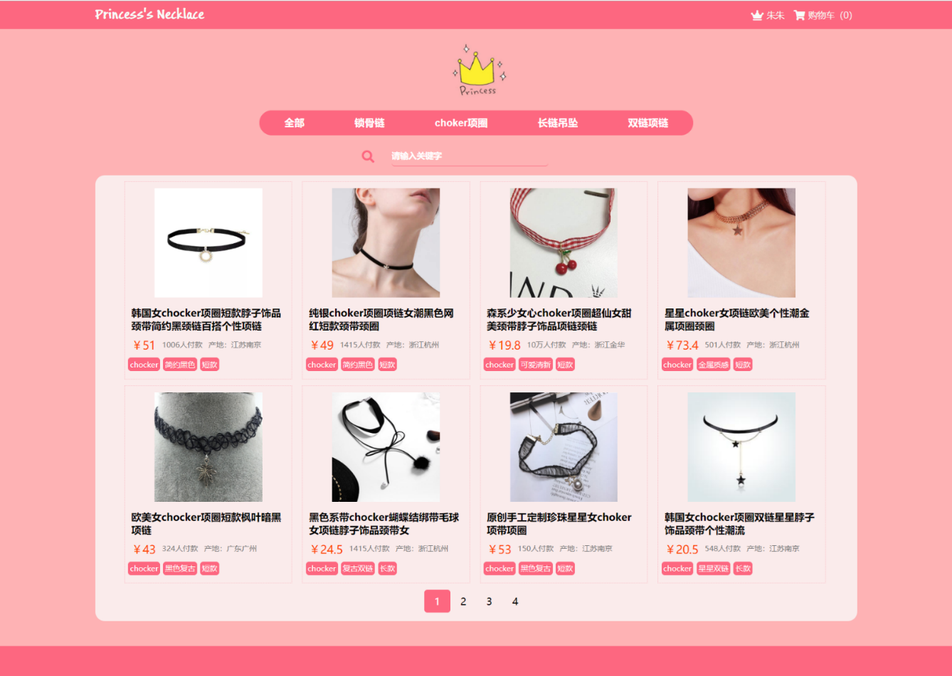

图1‑1 主页效果图

### HTML框架

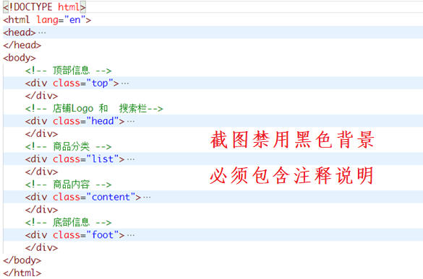

图1‑2 主页html框架图

### JS代码

/* 分页按钮变色代码实现 */

    $(".page div a").click(function () {

        //设置当前a所在div的背景色为white

        $(this).parent().css({ "backgroundColor": "white" });

        //设置当前a的字体颜色为black

        $(this).css({ "color": "black" });

        //设置当前a所在div的兄弟节点背景色为black

        $(this).parent().siblings().css({ "backgroundColor": "black" });

        //阻止a的默认跳转行为

        return false;

    })

代码格式要求：**代码不能使用截图，代码中必须有详细注释**

1. **代码注释先在开发工具中完成**
2. 字体大小：五号
3. 段落行间距：固定值15磅
4. 段落单实线边框
5. 段落浅色底纹
6. 字体**保留开发工具中的字体**

下面展示了如何设置代码在文档中的格式，供参考。

（格式1，边框设置）

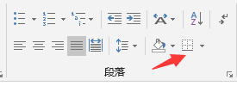

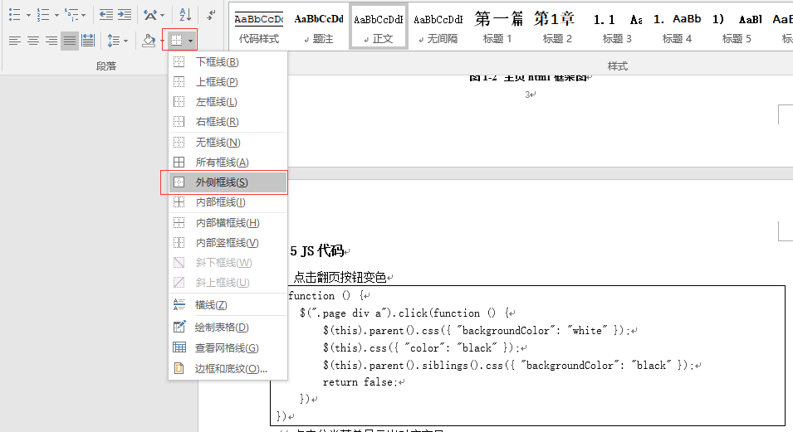

（格式2，底纹设置）

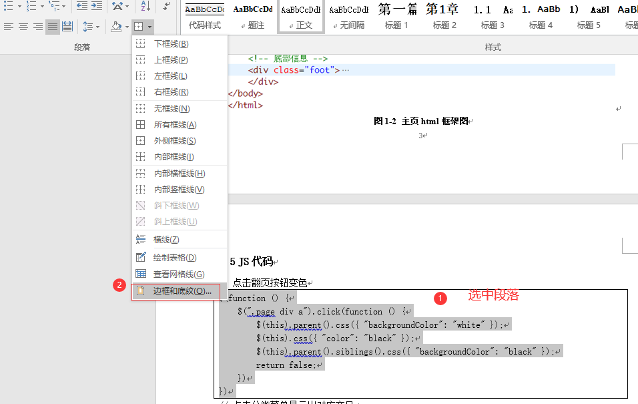

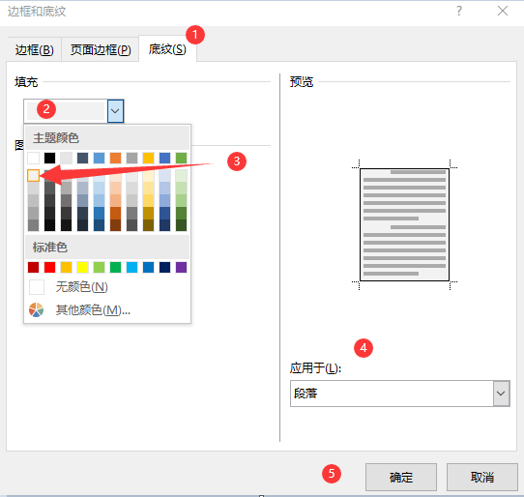

（格式3）代码段落的行距设为固定值15磅。

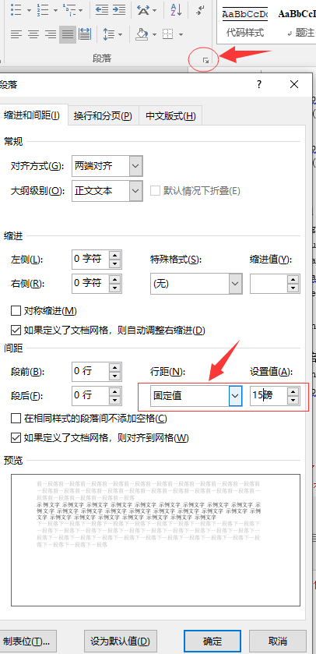

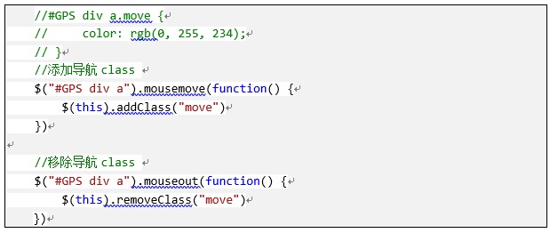

这种问题文字下面有白色底纹的修复方法如下：

